**MENU LIBRO, INGRESAR Y MOSTRAR DATOS DEL LIBRO, REALIZAR PRESTAMO Y DEVOLUCION, Y SALIR**

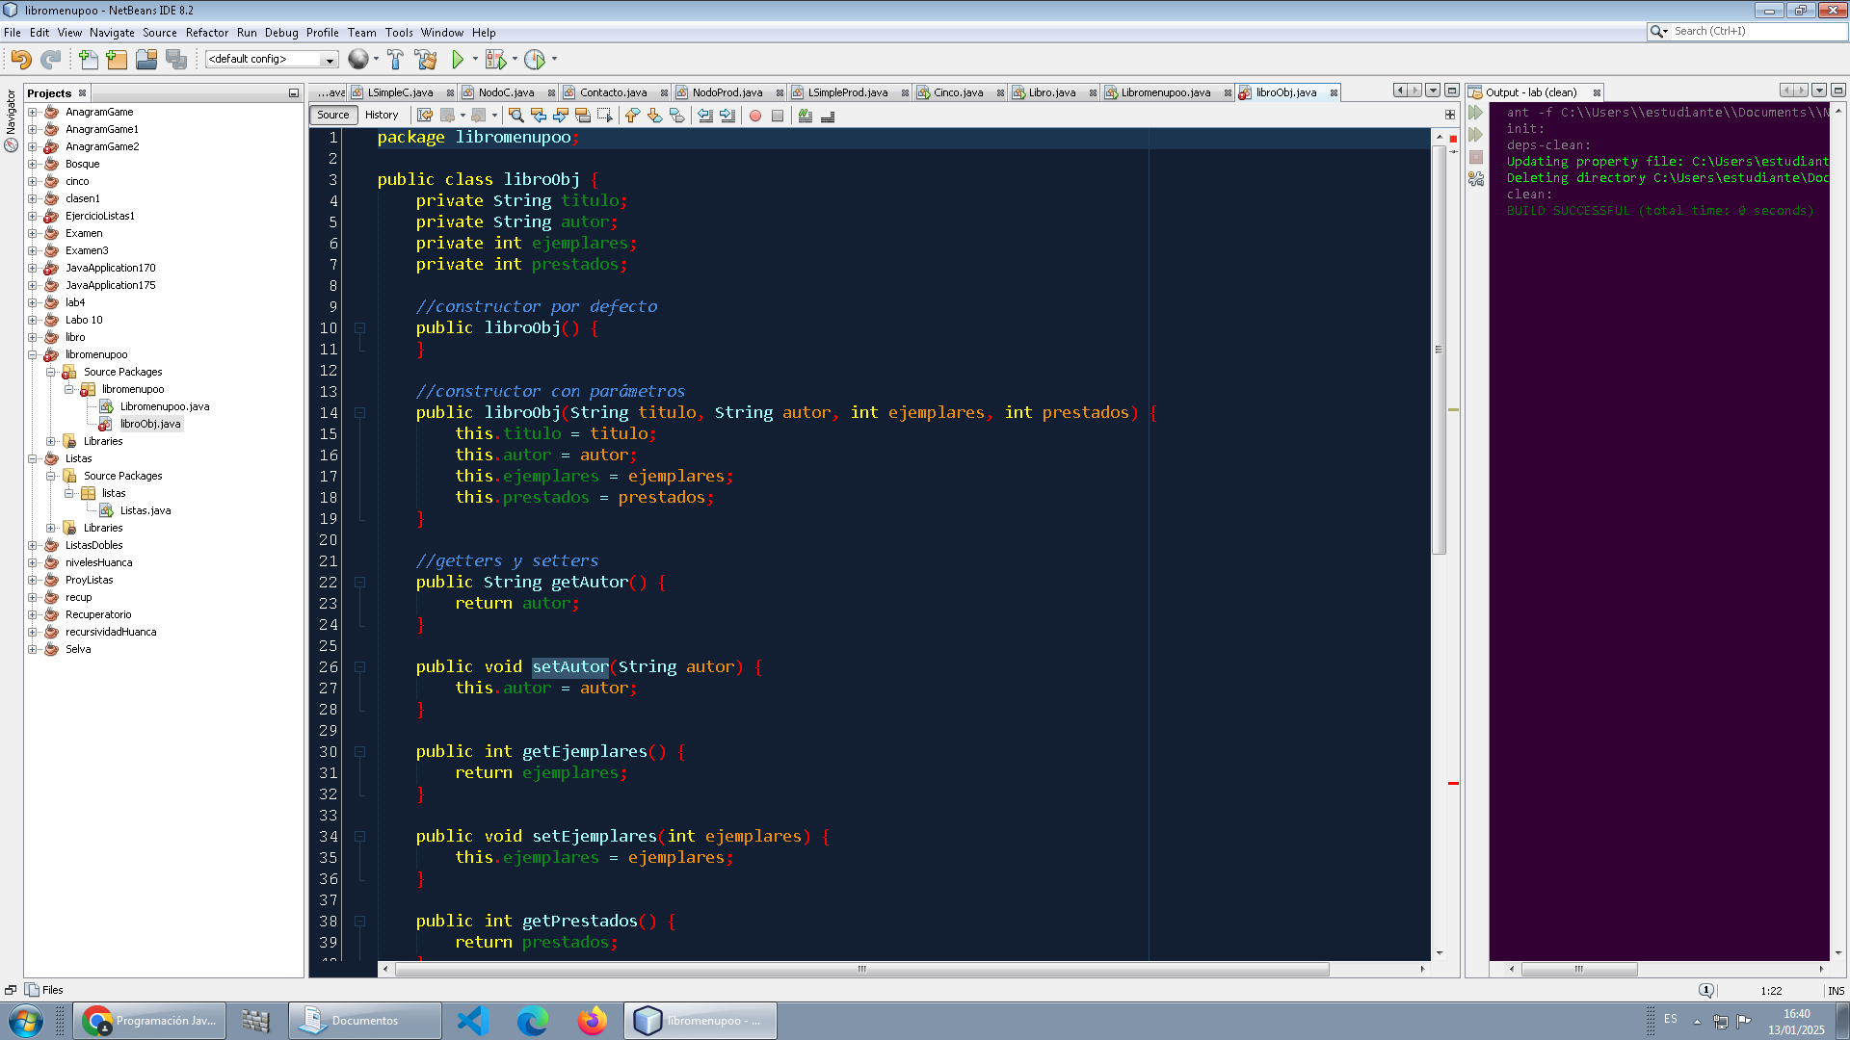

PRINCIPAL Libromenupoo

package libromenupoo;

import javax.swing.JOptionPane;

public class Libromenupoo {

public static void main(String[] args) {

// Crear un objeto de la clase libroObj

libroObj libro = new libroObj();

int opcion = 0;

// Bucle para mostrar el menú

do {

// Menú con opciones

String menu = "1. Ingresar datos del libro\n"

+ "2. Mostrar detalles del libro\n"

+ "3. Realizar préstamo\n"

+ "4. Realizar devolución\n"

+ "5. Salir";

// Mostrar el menú y pedir la opción

String input = JOptionPane.showInputDialog(null, menu);

if (input != null) {

opcion = Integer.parseInt(input);

}

// Acción según la opción seleccionada

switch (opcion) {

case 1:

// Ingresar datos del libro

String nom = JOptionPane.showInputDialog("Introduzca el título del libro");

libro.setTitulo(nom);

String aut = JOptionPane.showInputDialog("Introduzca el autor del libro");

libro.setAutor(aut);

String ejem = JOptionPane.showInputDialog("Introduzca la cantidad de ejemplares");

int ejer = Integer.parseInt(ejem);

libro.setEjemplares(ejer);

JOptionPane.showMessageDialog(null, "Datos del libro ingresados correctamente.");

break;

case 2:

// Mostrar descripción del libro

String descripcion = "Descripción del libro:\n"

+ "Título: " + libro.getTitulo() + "\n"

+ "Autor: " + libro.getAutor() + "\n"

+ "Ejemplares: " + libro.getEjemplares() + "\n"

+ "Prestados: " + libro.getPrestados();

JOptionPane.showMessageDialog(null, descripcion);

break;

case 3:

// Realizar préstamo

if (libro.prestamo()) {

JOptionPane.showMessageDialog(null, "Se ha prestado el libro: " + libro.getTitulo() + "\n"

+ "De autor: " + libro.getAutor() + "\n"

+ "Ejemplares prestados: " + libro.getPrestados() + "\n"

+ "Ejemplares disponibles: " + (libro.getEjemplares() - libro.getPrestados()));

} else {

JOptionPane.showMessageDialog(null, "No quedan ejemplares del libro " + libro.getTitulo() + " para prestar.");

}

break;

case 4:

// Realizar devolución

if (libro.devolucion()) {

JOptionPane.showMessageDialog(null, "Se ha devuelto el libro: " + libro.getTitulo() + "\n"

+ "De autor: " + libro.getAutor() + "\n"

+ "Ejemplares prestados: " + libro.getPrestados() + "\n"

+ "Ejemplares disponibles: " + (libro.getEjemplares() - libro.getPrestados()));

} else {

JOptionPane.showMessageDialog(null, "No se ha prestado ningún ejemplar del libro " + libro.getTitulo() + " hasta ahora.");

}

break;

case 5:

// Salir del programa

JOptionPane.showMessageDialog(null, "¡Gracias por utilizar el sistema!");

break;

default:

// Caso cuando se ingresa una opción no válida

JOptionPane.showMessageDialog(null, "Opción no válida. Por favor elija una opción correcta.");

break;

}

} while (opcion != 5); // El programa continuará hasta que el usuario seleccione la opción 5 para salir

}

}

////////////////////////////////////////////

CLASE libroObj

package libromenupoo;

public class libroObj {

private String titulo;

private String autor;

private int ejemplares;

private int prestados;

//constructor por defecto

public libroObj() {

}

//constructor con parámetros

public libroObj(String titulo, String autor, int ejemplares, int prestados) {

this.titulo = titulo;

this.autor = autor;

this.ejemplares = ejemplares;

this.prestados = prestados;

}

//getters y setters

public String getAutor() {

return autor;

}

public void setAutor(String autor) {

this.autor = autor;

}

public int getEjemplares() {

return ejemplares;

}

public void setEjemplares(int ejemplares) {

this.ejemplares = ejemplares;

}

public int getPrestados() {

return prestados;

}

public void setPrestados(int prestados) {

this.prestados = prestados;

}

public String getTitulo() {

return titulo;

}

public void setTitulo(String titulo) {

this.titulo = titulo;

}

//método para realizar el prestamo de un libro

public boolean prestamo() {

boolean prestado = true;

if (prestados < ejemplares) {

prestados++;

} else {

prestado = false;

}

return prestado;

}

//método para realizar la devolución de un libro

public boolean devolucion() {

boolean devuelto = true;

if (prestados == 0) {

devuelto = false;

} else {

prestados--;

}

return devuelto;

}

//método toString sobrescrito para mostrar los datos de la clase Libro

@Override

public String toString() {

return "titulo: "+ titulo + "\nautor: " + autor + "\nejemplares: " + ejemplares + "\nprestados: " + prestados;

}

}